Α′ ΣΥΛΛΟΓΟΣ ΕΚΠΑΙΔΕΥΤΙΚΩΝ Π.Ε. ΠΕΙΡΑΙΑ
“ΡΗΓΑΣ ΦΕΡΑΙΟΣ”
ΤΖΑΒΕΛΛΑ ΚΑΙ ΑΛΕΞΑΝΔΡΟΥ 1 , ΠΕΙΡΑΙΑΣ 18533

e-mail: info@rigasfereospeiraias.gr http://www.rfp.gr

ΠΕΙΡΑΙΑΣ 2/4/2017, Α.Π:33

ΠΡΟΣ: ΤΑ ΜΕΛΗ ΤΟΥ ΣΥΛΛΟΓΟΥ

Θέμα: Ψήφισμα συμπαράστασης στους συναδέλφους Μ.Σκούφαλο και Γ.Αμπαζή

Συνάδελφοι, συναδέλφισσες,
Το Δ.Σ. του Α΄ Συλλόγου Εκπαιδευτικών Π.Ε. Πειραιά «Ρήγας Φεραίος» συμπαραστέκεται στους δασκάλους Μάρκο Σκούφαλο, αιρετό του ΠΥΣΠΕ Χίου και δημοτικό σύμβουλο στον δήμο Χίου και Αμπαζή Γιώργο, μέλος του ΔΣ του συλλόγου Δασκάλων και Νηπ/γων Χίου, αιρετό του ΑΠΥΣΠΕ Β. Αιγαίου και πρόεδρο της ΕΓ της ΑΔΕΔΥ Χίου, που διώκονται από τον ιδιοκτήτη της ιστοσελίδας Chiospress και της ΚΟΙΝΣΕΠ ΑΚΜΗ. Ύστερα από σειρά καταγγελιών και μηνύσεων ο συγκεκριμένος ιδιοκτήτης διασύρει εδώ και χρόνια τους παραπάνω συνδικαλιστές προσπαθώντας να πλήξει το κύρος τους στην κοινωνία της Χίου. Στο πλαίσιο αυτό εξ αναβολής δικάζονται στις 3-4-2017.
Οι Μάρκος Σκούφαλος και Γιώργης Αμπαζής δεν διώκονται για κοινά ποινικά αδικήματα, για προσωπικούς ή άλλους λόγους, αλλά για την πολιτική τους άποψη και στάση ενάντια στις λεγόμενες «Κοινωνικές Συνεταιριστικές Επιχειρήσεις» (ΚΟΙΝΣΕΠ). Εξέφρασαν δημόσια τη γνώμη τους ως όφειλαν, καλώντας τον Χιώτικο λαό να αγωνιστεί για τα δικαιώματά του ενάντια στην δράση και τη λειτουργία των ΚΟΙΝΣΕΠ, ενάντια στις απευθείας αναθέσεις και στη διασπάθιση του δημόσιου χρήματος. Παράλληλα διεκδίκησαν το δικαίωμα των εργαζομένων να εργάζονται με σταθερές εργασιακές σχέσεις, που απειλούνται από τις ΚΟΙΝΣΕΠ, ενάντια στις ιδιωτικοποιήσεις κοινωνικών δομών που προωθούνται και μέσω των ΚΟΙΝΣΕΠ.
Οι απόπειρες τρομοκράτησης κάθε αγωνιστή, κάθε ανθρώπου ή φορέα που αντιτίθεται στις αντιλαϊκές πολιτικές απ’ οπουδήποτε και αν προέρχονται, πρέπει να πέσουν στο κενό, να συναντήσουν την καθολική αντίσταση όλων των συνδικαλιστικών φορέων, των απλών λαϊκών ανθρώπων, γιατί ανοίγει την όρεξη και στα γενικότερα σχέδια που προωθούνται για την ποινικοποίηση των αγώνων, του δικαιώματος στην απεργία, της παραπέρα ποινικοποίηση της πολιτικής ζωής.
Η τρομοκρατία δεν θα περάσει!
  Ο ΠΡΟΕΔΡΟΣ  ΜΑΡΙΟΣ  ΧΑΔΟΥΛΗΣ | ΓΙΑ ΤΟ Δ.Σ. | Ο ΓΕΝ. ΓΡΑΜΜΑΤΕΑΣ  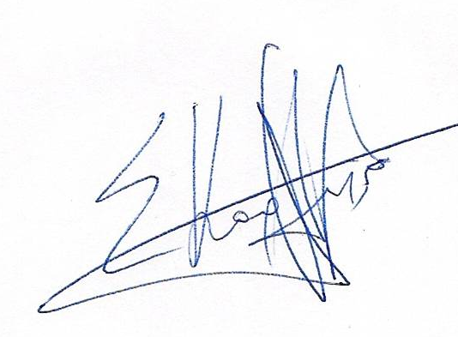  ΣΩΤΗΡΗΣ  ΚΑΡΛΗΣ

